1. **Nama projek Menyalakan LED dan BLINK**

**pengenalan led dan cara high low led**

1. **Design GUI**

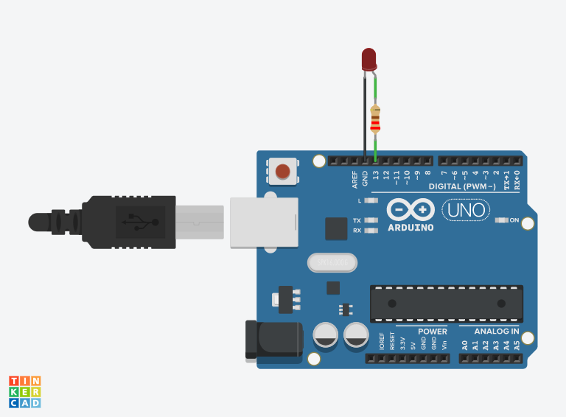

1. **Tabel Komponen**

|  |  |  |
| --- | --- | --- |
| No. | Nama Komponen | Keterangan |
| 1 | Arduino R3 | U1 |
| 2 | Resistor | R1,R2,R3,R4 |
| 3 | LED | D1,D4,D3,D4 |

1. **Source Code**

|  |
| --- |
| **1.menyalakan led**  int led =13; // pinout led pada pin d 13  void setup()  {  pinMode(led, OUTPUT);  digitalWrite(led, HIGH);  }  void loop()  {  }  **2.Led blink**  int led =13; // led pada pin d 13  void setup()  {  pinMode(led, OUTPUT); // led sebagai output  }  void loop()  {    digitalWrite(led, HIGH); // led menyala (HIGH)  delay(1000); delay selama 1000 ms    digitalWrite(led, LOW); // led mati (LOW)  delay(1000); // delay 1000ms  } |

1. **Breakdown Source Code**

|  |
| --- |
| int led =13; |

Source Diatas ditujukan untuk membuat variabel global yang diletakkan diatas fungsi *void setup*{} yang berupa deklarasi led pada pin 13 arduino

|  |
| --- |
| pinMode(led, OUTPUT); // led sebagai output  digitalWrite(led, HIGH); |

Source diatas ditujukan untuk mendeklarasikan bahwa led sebagai output dan led menyala

digitalWrite(led, HIGH); // led menyala (HIGH)

delay(1000); delay selama 1000 ms

digitalWrite(led, LOW); // led mati (LOW)

delay(1000); // delay 1000ms

Source diatas ditujukan untuk mendeklarasikan pengulangan / looping , pada loop ini kita menggunakan perulangan dengan deklarasi bahwa led akan menyala selama satu detik dan mati selama satu detik dan akan looping ( berulang ulang ) secara terus menerus.

1. **Link project**